**Дата:** 24.02.2022. **Клас:** 4 - Б **Вчитель:** Половинкина О.А. **Урок:** **я досліджую світ**

**Тема. Австралія – найсухіший материк.**

**Мета:** розповідати про різноманітність природи материків; знаходити і показувати на картах материки, океани та інші об’єкти відповідно до навчального завдання; мати уявлення про Землю як спільний дім для всіх людей; обговорювати безпечне й доцільне використання знань про природу; наводити приклади використання людиною природничо-наукових знань; формувати позитивне ставлення до навчання; виховувати дружні стосунки в класі, доброзичливе ставлення до учнів школи; розвивати увагу, мислення, мовлення.

**Обладнання:** карта,презентація.

**Опорний конспект уроку**

***І. Підготовча робота***

1. Організаційний момент

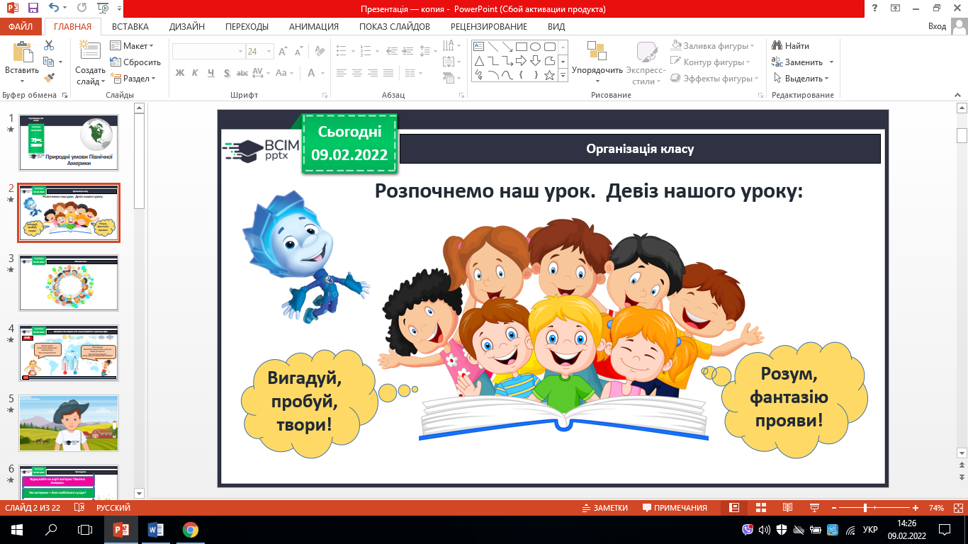

2.Актуалізація опорних знань

*Вправа «Як почуває себе ненька Україна»*

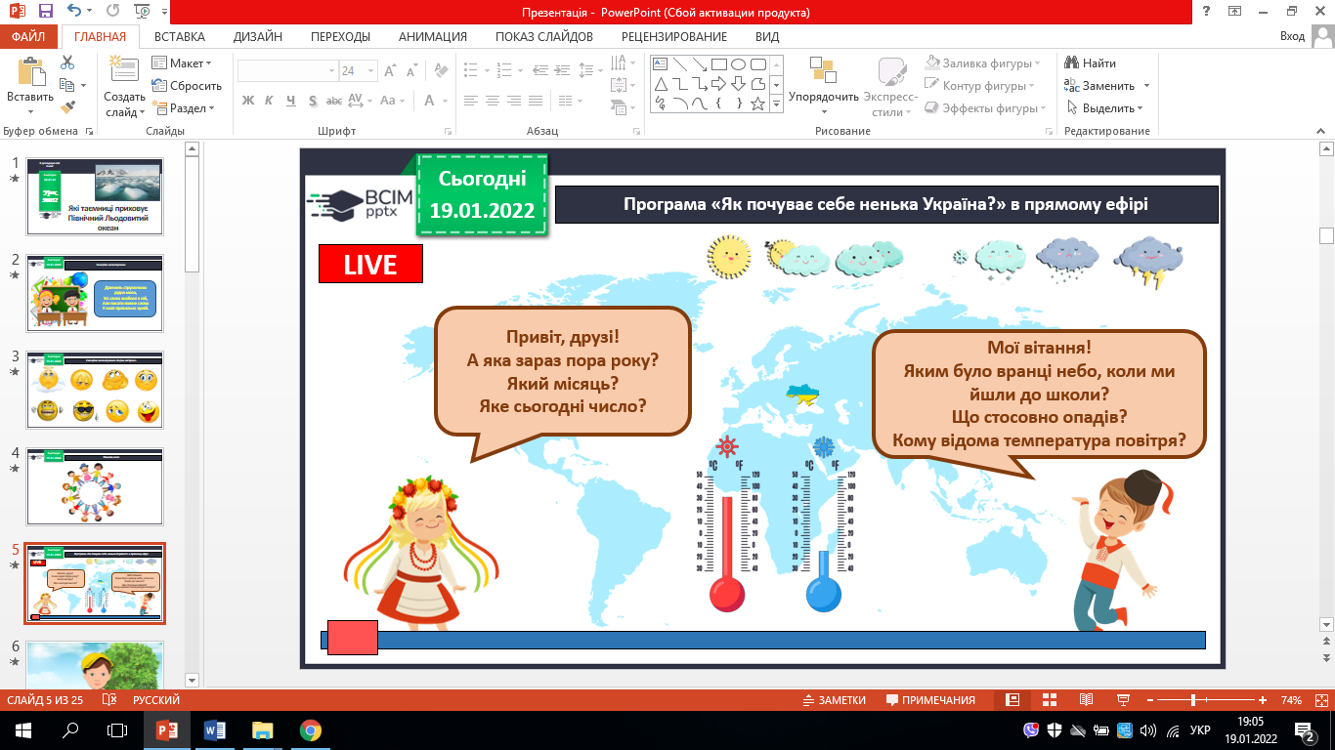

1. Пригадуємо.

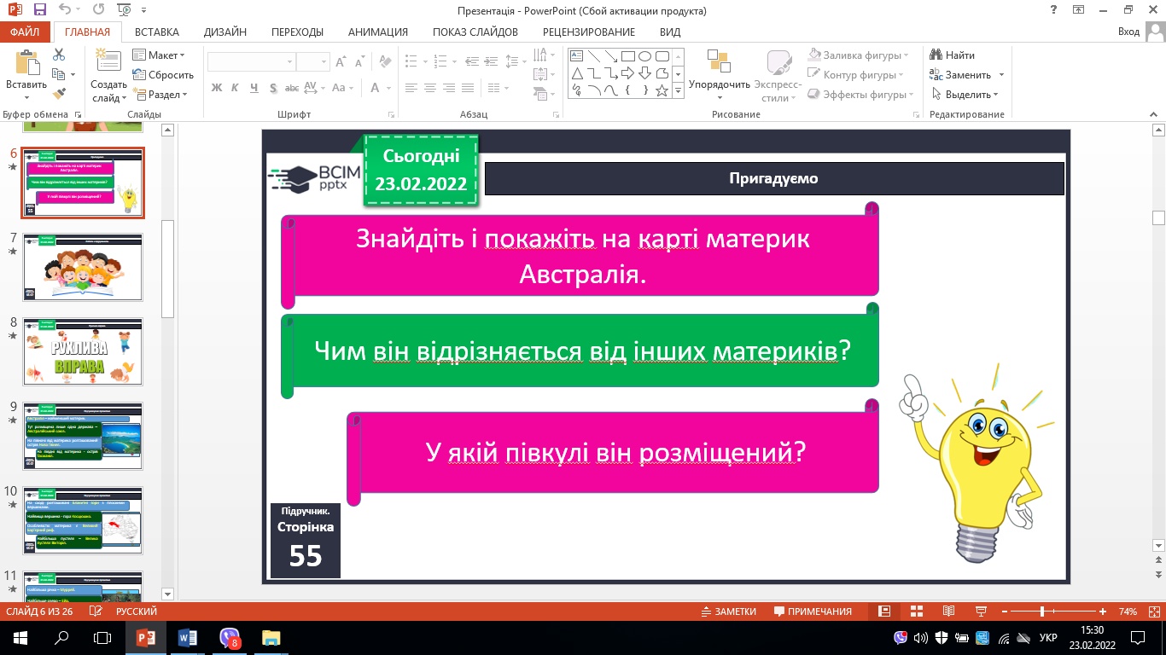

***ІІ. ПОВІДОМЛЕННЯ ТЕМИ УРОКУ .***

*- Сьогодні ми продовжимо вивчати тему «Австралія – найсухіший материк».*

***ІІІ. ВИВЧЕННЯ НОВОГО МАТЕРІАЛУ.***

1. Робота за підручником ( с.55 – 57 ). Підсумовуємо прочитане.

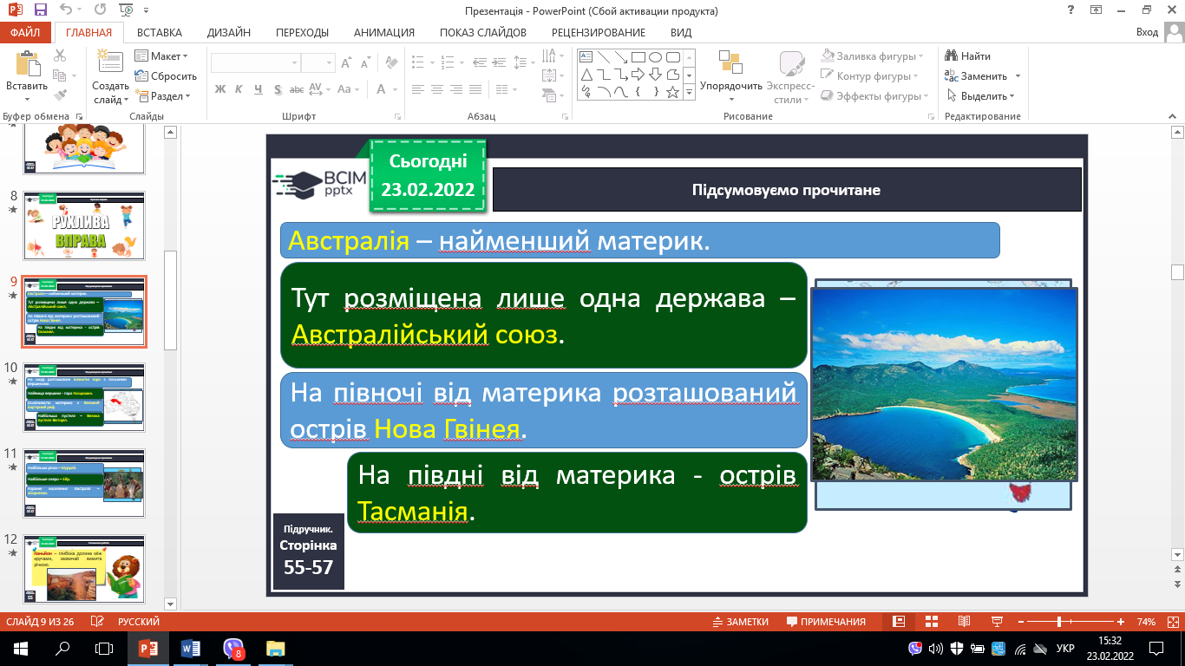

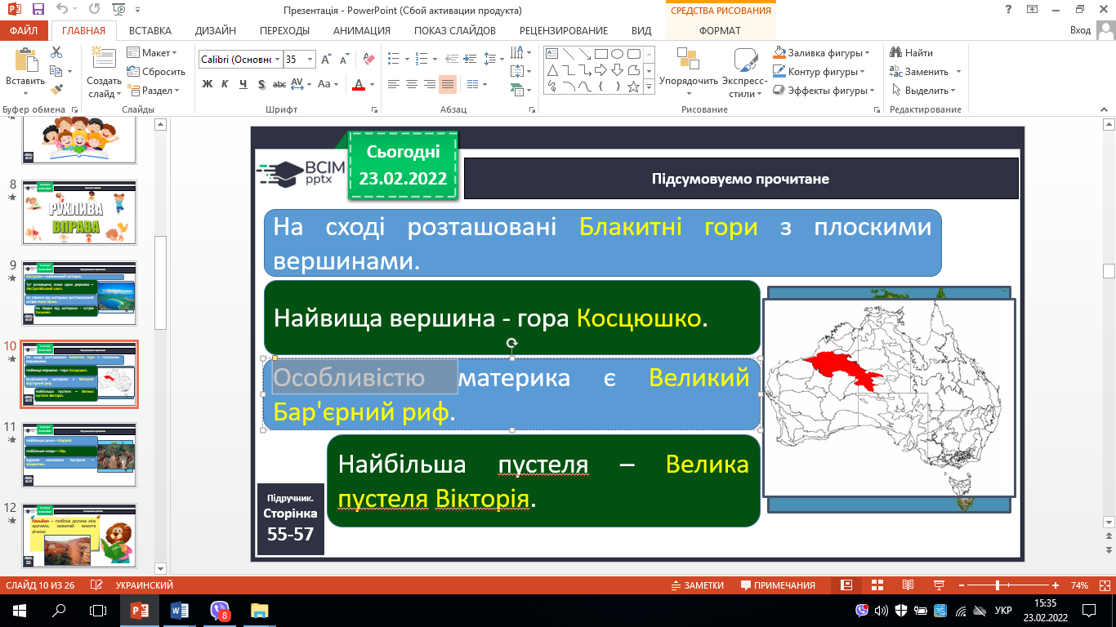

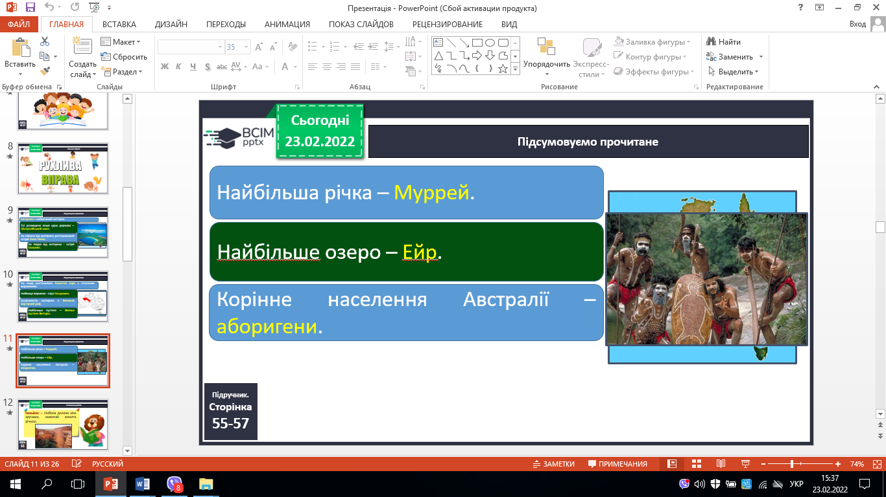

2. Словникова робота.

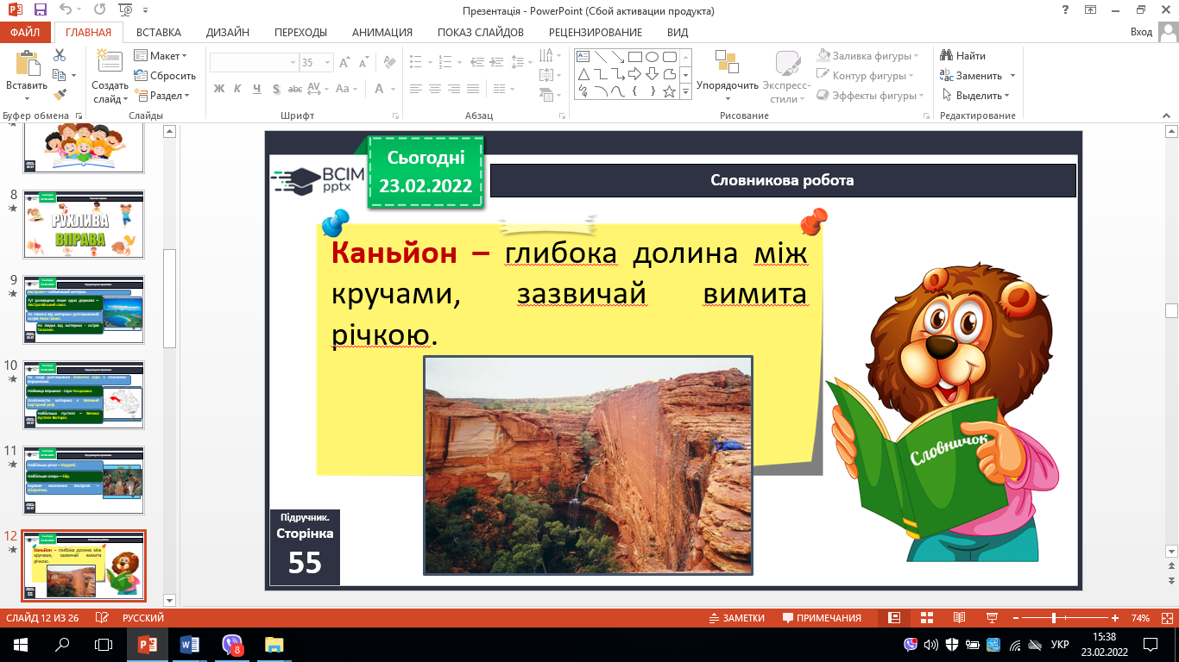

3. Практичне завдання.

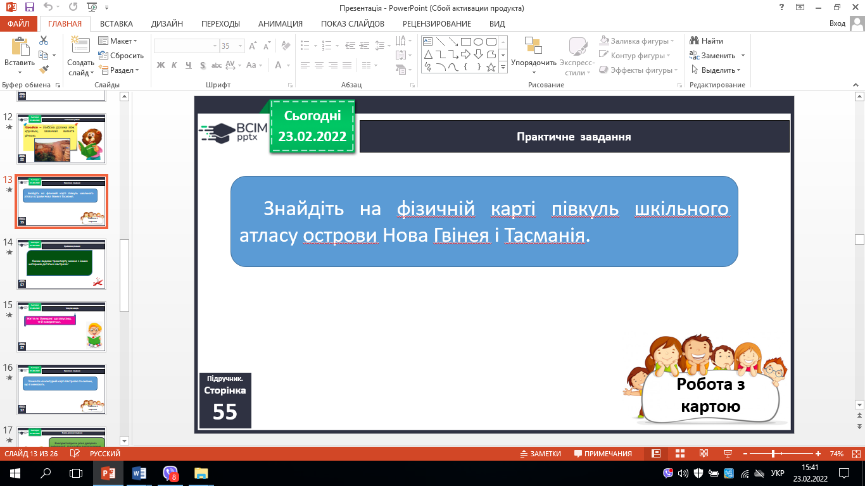

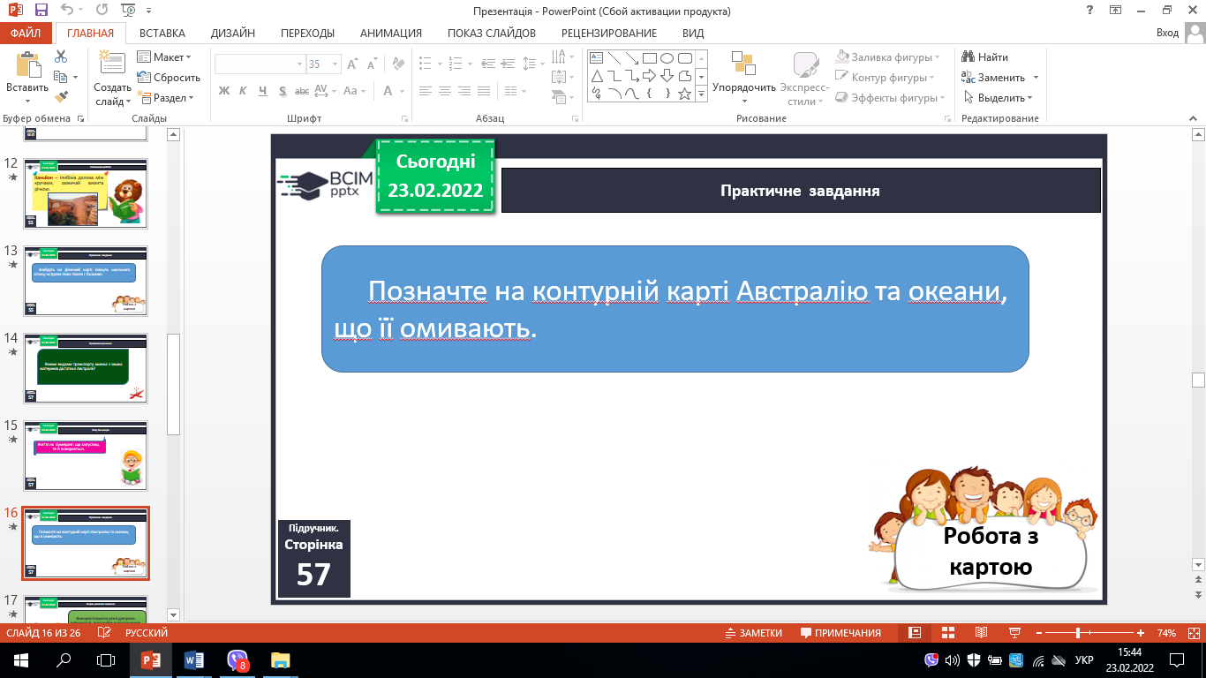

4. Чому так кажуть.

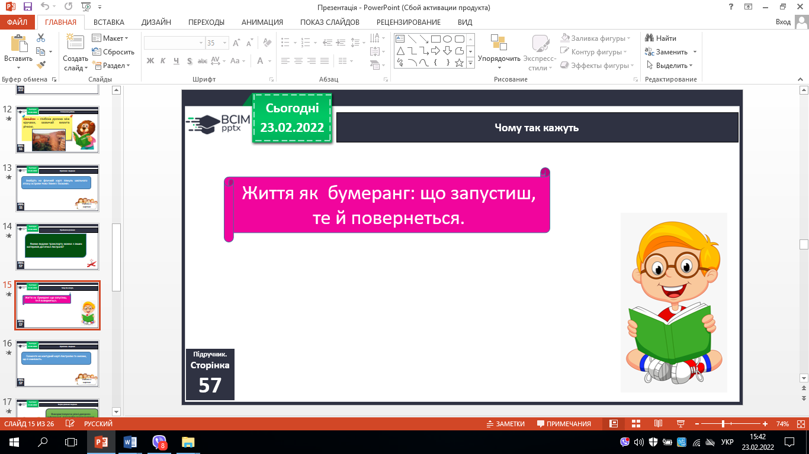

5. Робота в зошитах.

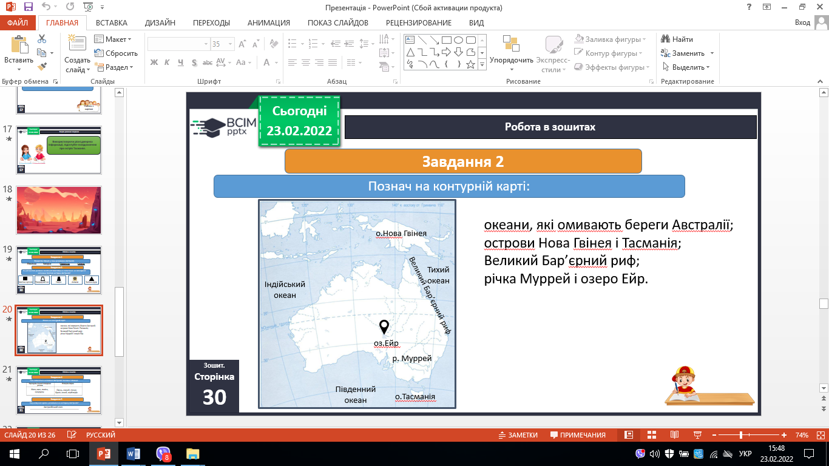

**6.** Перевіряємо себе.

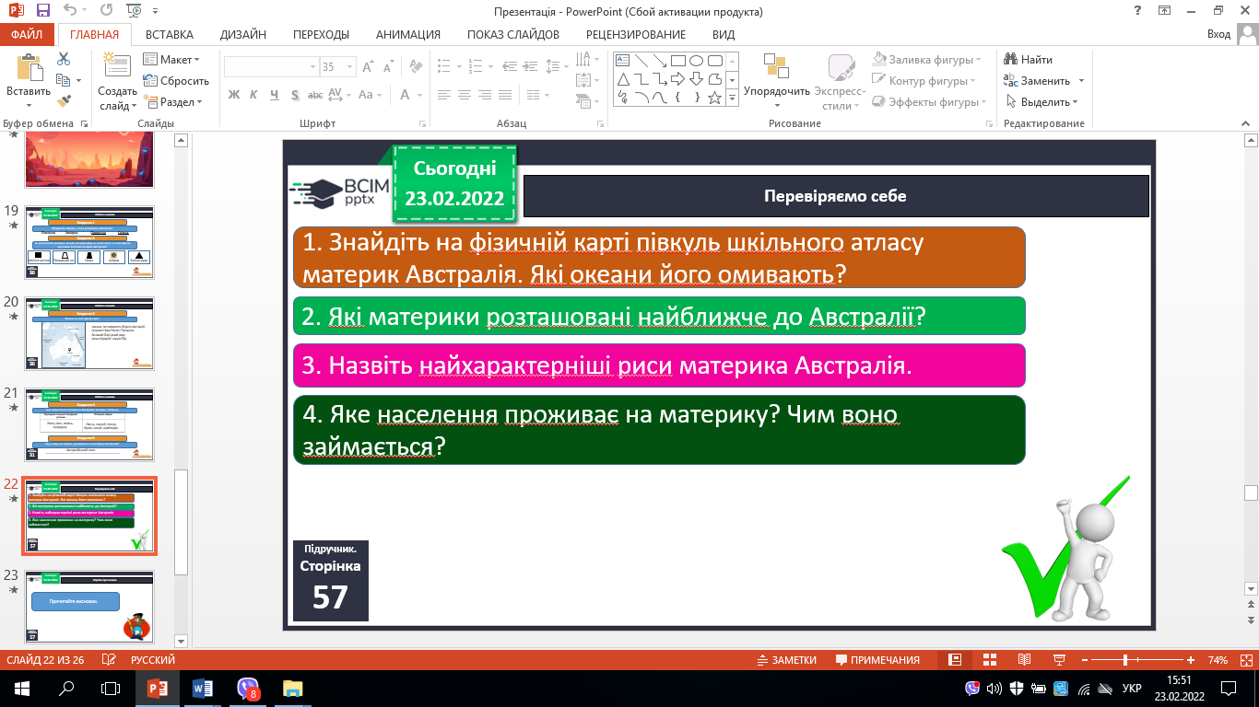

8. Чи знаєте ви, що…

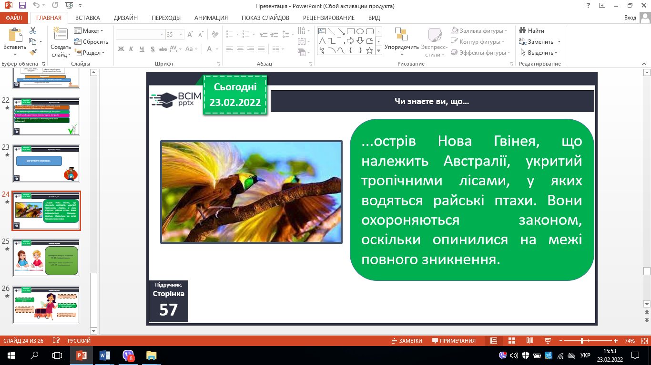

***ІV. ЗАКЛЮЧНА ЧАСТИНА***

**Рефлексія.**

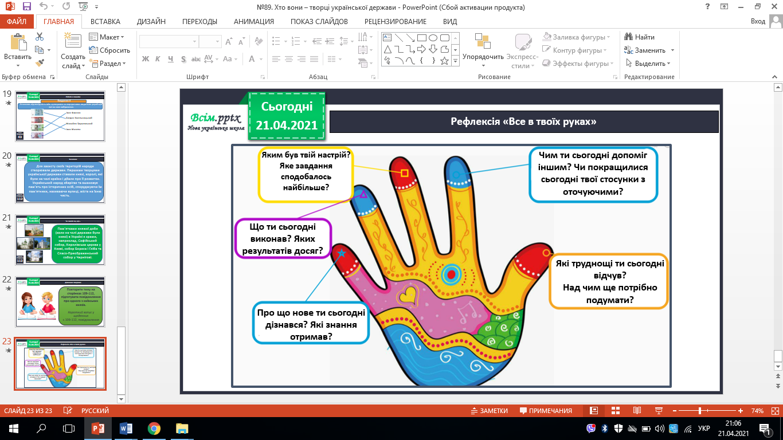

***V. ДОМАШНЄ ЗАВДАННЯ***

С. 55-57, зошит с. (вивчити тему).

Роботи здати на Human